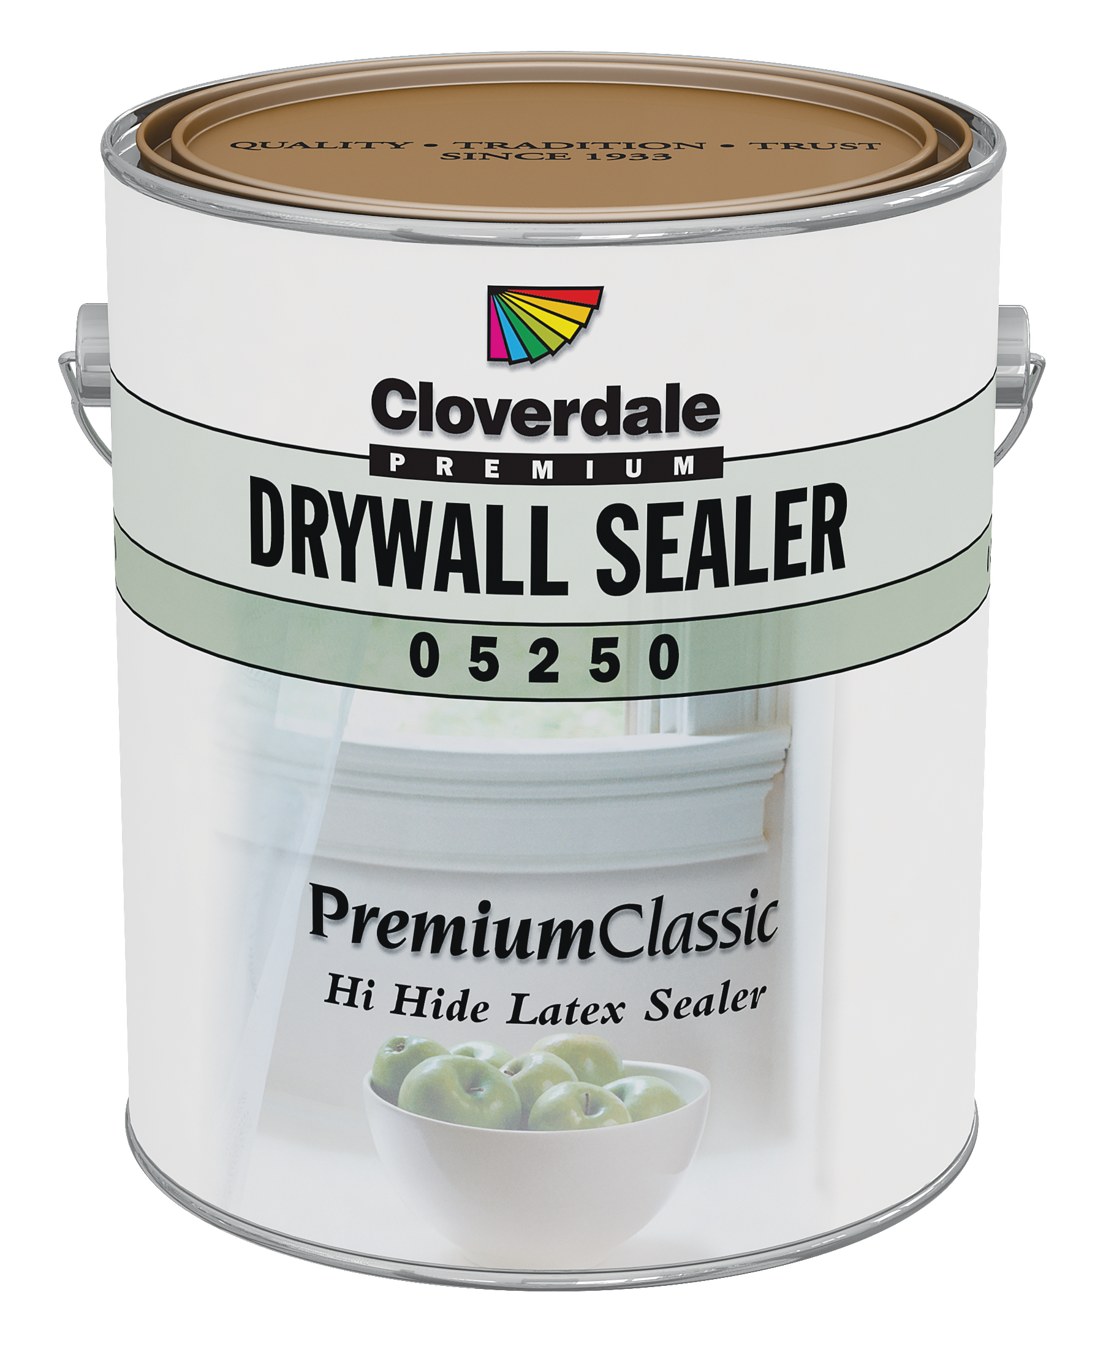

HOMOLOGATIONS

MPI 50
Environnement Canada COV √
LEED √

FICHE TECHNIQUE

DESCRIPTION
L’apprêt scellant au latex est idéale pour une utilisation sur le gypse neuf ou déjà peint, la maçonnerie intérieure et utilisée pour faire un apprêt sur les surfaces gypse réparés à l’aide d’un composé à joints.

Ce produit procure une performance supérieure, et un très bon pouvoir cachant.

Note : Teindre une demi-recette de la couleur finale espérée.

Ce produit rencontre les exigences des règlements de la teneur en COV d’environnement Canada pour les produits architecturaux et de maintenance sous la classification des apprêts.

UTILISATION RECOMMANDÉE
- Utiliser comme un scellant sur le gypse neuf, la maçonnerie intérieure et sur les surfaces de gypses réparés à l’aide d’un composé à joints
- Peut être utilisé sous les couches de finition au latex et à l’huile

CARACTÉRISTIQUES
- Excellant pouvoir cachant et se sable facilement.
- Séchage rapide
.

Apprêt scellant Latex
05250

FICHE TECHNIQUE

DESCRIPTION
Couleurs COV (g/l)*
Base blanche (PD05250) <100
- avant teinte

Finition
Mat

Solides et Densité
Volume: 30%
Poids : 44%
Densité : 10.91 lbs par gallon. Conteneur supplémentaire

Épaisseur de la peinture(par couche)
Humidité : 3.6- 4.9 mils (91 - 124 microns)
Sec : 1.1 – 1.5 mils (28 - 38 microns)

Couverture (par couche)
350-450 pied² / gallon (8.0 – 11.0 m²/L)

Viscosité
90 - 95 KU

Matériel d’application
Pinceau : Utilisez une pinceau de polyester
Rouleau : Utilisez un rouleau synthétique 10 - 20 mm
Fusil HVLP : 10 psi pression 1.3 embout
Fusil Pulvérisateur: Pression 2000 psi, Embout 013’’ - .017’’

Temps séchage à 20º C 50% humidité relative
Sec au touché : 30 minutes
Pour repeindre : 3 heures minimum

Diluer
Normalement non recommandé

Lavage
Laver à l’eau tiède savonneuse

Température d’entreposage
4º C (40ºF) - 32º C (90º F) Évitez le gel (congélation)

Point de rupture
N/A

Durée de vie en tablette
3 ans maximum - non ouvert

PRÉPARATION DE LA SURFACE
Les surfaces doivent être propres, sèches et libre de toute saleté, graisse, résidus de savon, poussière et autres contaminants. Les joints de cloisons sèches doivent être complètement secs et exempts de poussière de ponçage Ne pas appliquer si la température est sous 10º C.

PRÉCAUTION
Si vous grattez, poncez ou enlevez une peinture contenant du plomb vous pouvez créer de la poussière de plomb. Le plomb est toxique. Une exposition à la poussière de plomb peut causer de graves maladies, comme des dommages au cerveau, spécialement aux enfants. Les femmes enceintes doivent aussi éviter l’exposition. Porter un masque respiratoire approuvé pour le contrôle d’exposition au plomb. Nettoyer avec une vadrouille mouillée ou un aspirateur HEPA. Pour informations additionnelles, contactez la sécurité des produits de santé de la division Canada au 1-800- O-Canada et pour les clients des États-Unis contactez la ligne d’information sur le plomb au 1-800-424-lead (5323).

COUCHE FINITION RECOMMANDÉ

Bois
N/A

Maçonnerie
Solvant conventionnel ou peinture architecturale à base d’eau

Placoplatre
Solvant conventionnel ou peinture architecturale à base d’eau

Métal
N/A

Apprêt scellant Latex
05250

MESURES DE SÉCURITÉ
Protégez du gel. Utilisez avec une ventilation adéquate. Refermez le contenant après chaque utilisation. Gardez hors de la portée des enfants.

Premiers soins
Évitez tout contact avec les yeux. En cas de contact avec les yeux, rincer abondamment avec de l’eau claire. Si avalé, ne pas faire vomir. Communiquer avec un centre antipoison ou un médecin immédiatement.

Garantie
Cloverdale distribue des produits de qualité. Cloverdale garantie la performance de ses produits pour l’usage auquel ils sont destinés si appliqués conformément aux indications sur l’étiquette et aux spécifications des notices techniques.

En achetant ce produit, le client accepte cette garantie au lieu de tous les autres, et écarte toute réclamation de n'importe quel autre raison résultant de n'importe quelle garantie de qualité, si une telle garantie de qualité a été faite expressément au client ou impliquée par n'importe quelle loi applicable.

N’ayant aucun contrôle sur les méthodes et conditions d’application ni sur les circonstances d’utilisation, aucune autre forme de garantie, expresse ou implicite, légale ou autre, n’est donnée. Nous ne pourrons être tenus responsables des dommages indirects, particuliers ou consécutifs.

